Wireguard
Marche à suivre pour installer et configurer Wireguard entre deux serveurs Linux

Référence : EF-SEC-WG
Auteur(s) :  Dorian Manzanares  Alex Falzon | Destinataire(s) :  Easyformer

 | Date de modification : 15/12/22 | Version : 1

Sommaire page
1 Installation et configuration de Wireguard 3
1.1 Configuration du serveur 4
1.1.1 Installation des paquets serveur 4
1.1.2 Configuration de Wireguard serveur 4
1.1.3 Activation du service serveur 5
1.2 Configuration du client 6
1.2.1 Installation des paquets client 6
1.2.2 Configuration de Wireguard client 6
1.2.3 Activation du service client 7
1.3 Configuration finale du serveur 8
1.3.1 Récupération des clés client 8

- Installation et configuration de Wireguard

Le plan suivant est un exemple que vous pourrez utiliser pour réaliser ce TP.

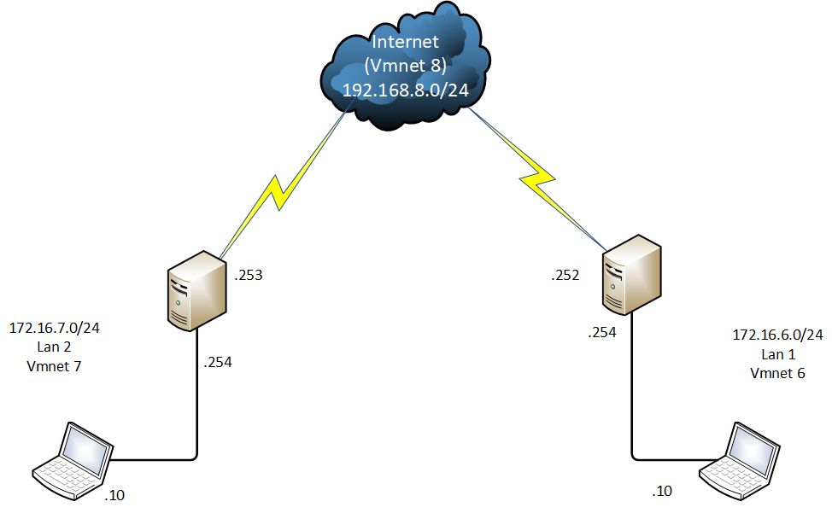
  - Configuration du serveur
    - Installation des paquets serveur

**Toutes les commandes seront exécutées avec un compte « root ».
Tout d’abord nous allons préparer notre système, installer les paquets nécessaires à la mise en place de Wireguard, un VPN open source fonctionnant en UDP.

apt update && apt upgrade
apt install wireguard

Notre système maintenant à jour, nous allons configurer Wireguard pour notre serveur.

    - Configuration de Wireguard serveur

cd /etc/wireguard
umask 077; wg genkey | tee privatekey | wg pubkey > publickey
cat privatekey
cat publickey

Il faudra maintenant copier la clé privée pour notre configuration de Wirguard, (vous pourrez utiliser une application comme « WinSCP » pour faciliter votre tâche de copie de clé.

nano wg0.conf

Une fois dans le fichier, il faudra adapter la sélection suivante à vos réseaux.

[Interface]
Address = 192.168.5.250/24 (au choix)
PrivateKey = (clé privée du serveur)
ListenPort = 51820 (au choix)

    - Activation du service serveur

Premièrement, nous allons mettre une exception dans notre pare-feu pour autoriser le port de Wireguard.

ufw allow 51820/udp

Nous pouvons maintenant démarrer notre service, et le rendre actif à chaque nouveau lancement du système.

systemctl enable wg-quick@wg0
systemctl start wg-quick@wg0
systemctl status wg-quick@wg0

Si tout est bien configuré, votre service doit maintenant être démarré, vous pouvez vérifier cette bonne exécution grâce à la commande suivante

wg
ip a show wg0

Si aucune erreur n’a été détecté, nous pouvons passer à la configuration du client.

  - Configuration du client

    - Installation des paquets client

Nous passons maintenant à la configuration du client, on parle ici de client Wireguard, mais nous sommes bien sur le second serveur Linux, nous allons donc préparer notre système.

apt update && apt upgrade
apt install wireguard

    - Configuration de Wireguard client

Tout comme pour notre serveur, nous allons générer une paire de clés, publique et privée.

cd /etc/wireguard
umask 077; wg genkey | tee privatekey | wg pubkey > publickey
cat privatekey
cat publickey
nano wg0.conf

Encore une fois, il faudra adapter la sélection suivante à vos réseaux.

[Interface]
PrivateKey = 6CyhyAXkk3m3Nbmf83ubCdZpJCBiYIubMArCPVOjRVE= (clé privée client)

Address = 192.168.5.230/24 (adresse du client dans le tunnel)

[Peer]
PublicKey = r5lDXkJfeVhrIJ9NJCOaZqzmRbkzlMFtFpNowHS/m2U= (clé publique du serveur)

AllowedIPs = 192.168.5.0/24 (Access List pour restreindre les IP autorisées)

Endpoint = 192.168.2.253:51820 (prochain routeur pour rejoindre le serveur, en l’occurrence notre serveur + le numéro de port contenu dans le fichier de configuration du serveur)

PersistentKeepalive = 15

    - Activation du service client

Nous allons maintenant activer le service sur notre client, pour ça, nous reprendrons les mêmes commandes que sur le serveur, à savoir

systemctl enable wg-quick@wg0
systemctl start wg-quick@wg0
systemctl status wg-quick@wg0
Le service maintenant actif, nous pouvons effectuer les dernières configurations sur notre serveur.

  - Configuration finale du serveur
Avant toute chose, nous allons devoir arrêter le service sur notre serveur pour le moment afin de le configurer.

    - Récupération des clés client
Avant toute chose, nous allons devoir arrêter le service sur notre serveur pour le moment afin de le configurer.

systemctl stop wg-quick@wg0
nano /etc/wireguard/wg0.conf

Nous y sommes presque, maintenant que nous disposons de toutes nos clés côté serveur et côté client, il nous reste à exporter la clé publique de notre client sur le serveur.

[Peer]
PublicKey = wq4tF1AJMT0hvAv2st8Ge1VL/lofsD3r6Uo45783HlA= (clé publique de notre client)
AllowedIPs = 192.168.5.230/32 (on précise uniquement l’IP de notre client qui sera autorisé, grâce au /32)

Notre configuration du VPN est maintenant terminée, nous allons tester le produit final.

systemctl start wg-quick@wg0
Si tout a été fait correctement, la configuration de votre serveur devrait ressembler à quelque chose comme ce qui suit.

ET ensuite notre client

1.3.3 Test du VPN

Nous pouvons maintenant regarder si notre configuration est effective au niveau de nos serveurs, on peut tout d’abord vérifier les connexions.
ip a
On peut voir ici sur mon client par exemple, que j’ai bien ma connexion wg0 avec l’adresse choisie

Ou avec la commande

wg
Sur mon client

Et sur mon serveur

Maintenant c’est à vous de jouer, vous pouvez essayer de communiquer entre vos machines, et si vous avez tout fait comme selon ce guide, vous devriez avoir un VPN fonctionnel

